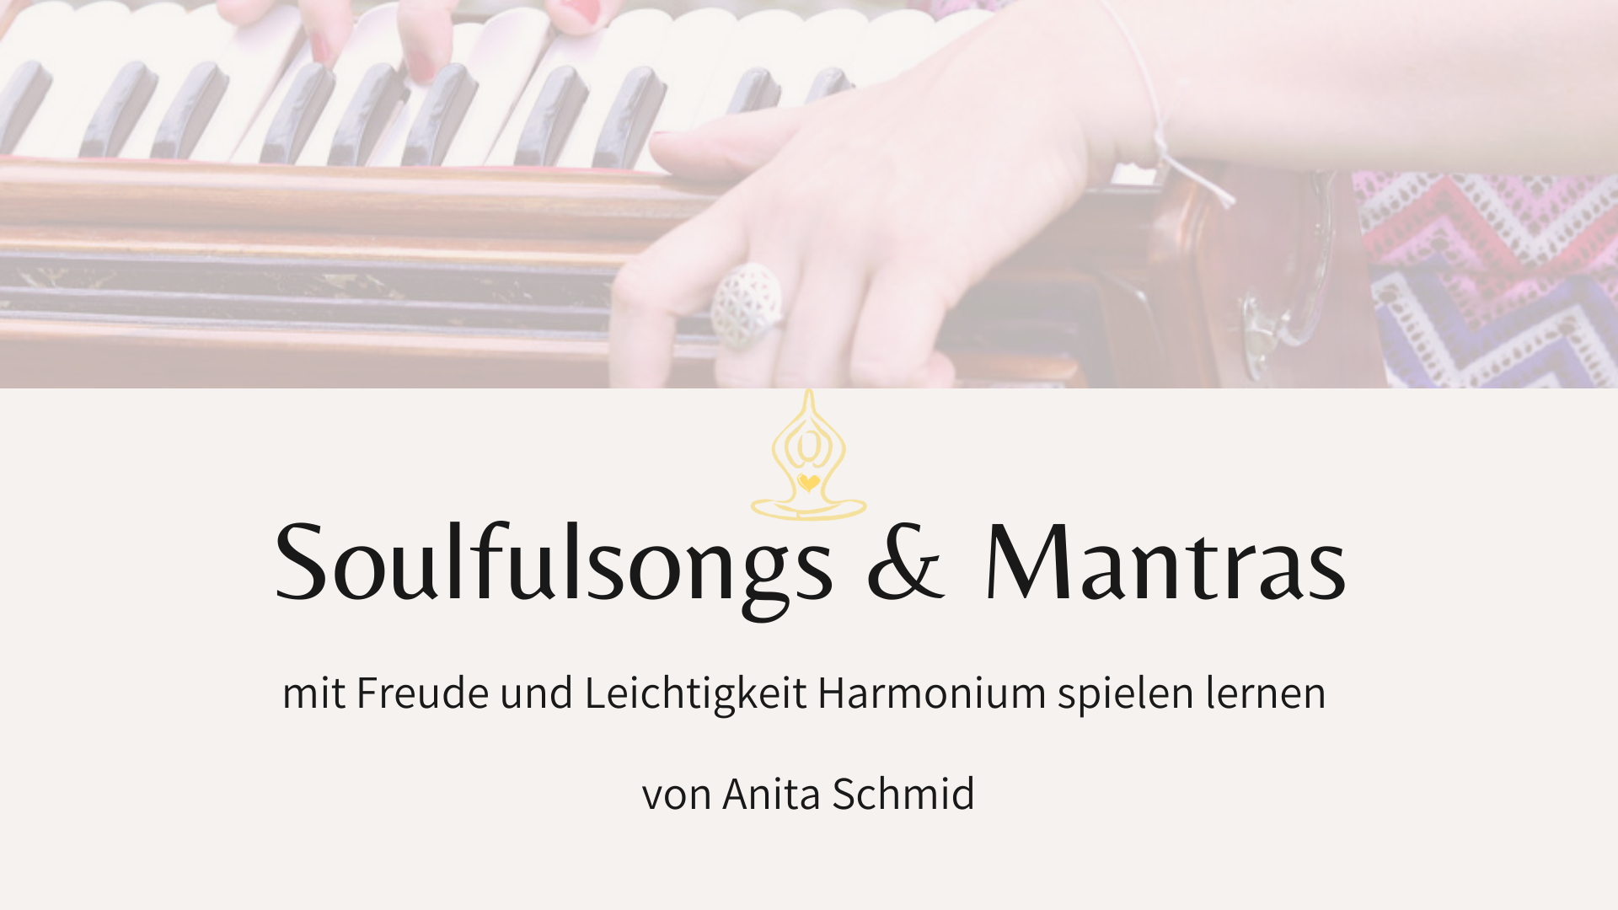

Herzlich Willkommen:
…zum; mit Freude und Leichtigkeit Harmonium spielen lernen.
Schön, dass du mit dabei bist und wir gemeinsam eine Welle des Lichts mit unserem Gesang und unserem Spielen in diese Welt verbreiten.
Ich freu mich riesig, dass du dich für diesen Kurs entschieden hast. Möge er dir ganz viel Lebensfreude, Tiefe und Entspannung in dein Leben bringen.
Halte mit mir inne, lausche deiner inneren Stimme, entdecke dein Licht und strahle.
Gemeinsam zu singen hat so viel Kraft und ich wünsche dir von Herzen, dass du mit deinem Gesang und deinem Spielen ganz viele Herzen berührst.

In dieser Pfd. findest du:
- Eine kleine Einschulung von Akkorden
- Wie du deine Stimme warm machen kannst
- Deine ersten Mantras
Wenn du fragen hast, melde dich gern unter: anita.schmid@ymail.com
Und jetzt wünsche ich dir ganz viel Spaß beim Üben
In Liebe
Anita
Kleine Einschulung

Was ist eigentlich ein Akkord?
Akkorde sind ein wichtiger Bestandteil der Musik und diese entstehen mit dem Spielen von mehreren Tasten.
Meist werden drei Tasten gleichzeitig gespielt, es entsteht ein Dreiklang oder eine Harmonie.
Es gibt 4 verschieden Akkordtypen:
- Dur
- Moll
- Vermindert und
- Übermäßig
Keine Angst, ich halte es hier so einfach wie möglich.

Hier siehst du eine Octave vom Harmonium, mit der Beschreibung wie die Tasten heißen.
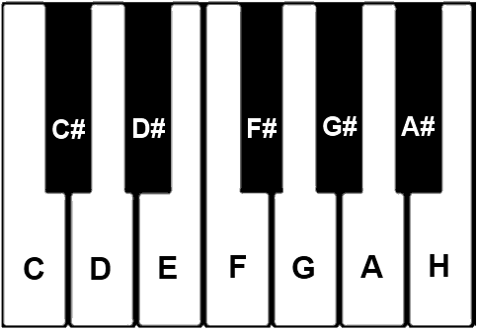

DUR-AKKORDE  C: CEG  D: DF#A  E: EG#H  F: FAC  G: GHD  A: AC#E  H: HD#F# | MOLL-AKKORDE  Cm: CD#G  Dm: DFA  Em: EGH  Fm: FG#C  Gm: GA#D  Am: ACE  Hm: HDF#

Übung
Verbinde dich mit deiner Bauchstimme, bringe Energie in dein unteres Tantien, in dein Hara, in deine Mitte, verwurzle dich sei da, sei präsent, atme tief ein und aus. Zentriere dich, komm immer mehr an.

Verbinde dich mit deinem Herz, atme dort hinein, spüre es, lausche deinen Rhythmus, lausche wie es schlägt, jeden Tag für dich.
Fühle, sei da.

Was ist in diesem Augenblick die Wahrheit deines Herzens
und was kannst du tun, um sie auszudrücken?

Stimmübung: - Video
Om auf jeder Taste
A auf jeder Taste

Bitte begegne dir Selbst, sanft und gib dir Selbst Zeit. Falls etwas nicht so funktioniert wie du dir es vorstellst, bleib dran, übe, spiele singe. Schau dir die Übungen so oft an, wie du möchtest.

Ein altes Sprichwort sagt: so wie du eine Reise beginnts, so wird sie auch Enden.
Wie möchtest du deine Reise beginnen?
Beginne sie mit Respekt
nimm dich selbst wichtig und schaffe dir einen schönen Platz, wo du üben kannst.
Sorge dafür das du regelmäßig Zeit hast.
Mach dir selbst ein Geschenk, ein schönes Buch wo du deine Notizen, deine Mantras reinschreiben kannst.
Verbinde dich bewusst beim Singen mit deinem Herzen. Setze dir eine Intention, sieh deine Stimme als Geschenk, Licht, Liebe.
Bitte habe Vertrauen in dich und deinen Ruf.

Deine erste Akkorde Abfolge Em, C, G, D,
mit Mantra :
Om Benza (oder Bendsa) Sato Hung
Em, C, G, D
Teil 1
Em, C, G, D,
Om Benza Sato Hung I:2
Teil 2
Em C
Om Benza Sato Hung
G G
Om Benza Sato Hung I:2
Teil 1
Em, C, G, D,
Om Benza Sato Hung I:2
Em C G D
My Soul is free and full of light
Em C G D
my soul is free and full of love

Das Originale Mantra besteht aus 100 Silben. Die Brahmanen haben es auf 4 gekürzt, um es für alle zugänglich zu machen. Es befreit den Geist von altem Karma und reinigt uns auf allen Ebenen.

OM BENDSA SATO SAMAYA MANUPALAYA BENDSA SATO TENOPA TIKTA DRI DHO MEBHAWA SUTO KAYO MEBHAWA SUPO KAYO MEBHAWA ANURAKTO MEBHAWA SARWA SIDDHI METRAYATSA SARWA KARMA SUTSA ME TSITTAM SCHRIYA KURU HUNG HA HA HA HA HO BHAGAWAN SARWA TATHAGATA BENDSA MA ME MÜNTSA BENDSI BHAWA MAHA SAMAYA SATO AAH
Übersetzung
Buddha der Reinigung in mir, der alle Buddhas verkörpert, bitte beschütze meine Entschlossenheit, alle meine Karmas zu reinigen,
und gib mir immer die Fähigkeit, meinen Geist mit der unzerstörbaren Kraft eines Diamanten gut,
tugendhaft, günstig und unermesslich liebend zu machen.

